ФГБОУ ВО
Уфимский университет науки и технологий
Кафедра ВМиК

100 | 1 | 2 | 3 | 4 | 5 | 6 | 7 | 8 | 9 | 10 | 11 | 12
90
80
70
60
50
40
30
20
10

Математическое и программное обеспечение для прогнозирования свойств медицинских композиционных материалов

ОТЧЕТ
по лабораторной работе

по Компьютерному моделированию
(наименование дисциплины)

Глубинное обучение, л.р., отчёт
(обозначение документа)

Группа |  |  | Фамилия, И., О. | Подпись | Дата | Оценка
 | МО-425Б
Студенты |  |  | Вахитов Т.Р.
 |  |  | Шарыгин М.С.
Преподаватель |  |  | Нургаянова О.С.
Принял
Уфа 2026 г.

Содержание

1 Цель работы 3
2 Практическая часть 4
2.1 Формулировка и формализация задачи 4
2.2 Сбор и предобработка данных 6
2.3 Анализ и обоснование выбора архитектуры и алгоритмов обучения 8
2.4 Проведение вычислительных экспериментов 10
2.5 Анализ и интерпретация результатов обучения 11
3 Вывод 13
4 Приложение 14

Цель работы
Есть два трека выполнения лабораторных работ:
- В рамках выполнения ВКР лабораторные работы выполняются индивидуально и показываются поэтапно:
  - формулировка и формализация задачи, в том числе в терминах ИНС;
  - сбор и предобработка данных, формат представления для обучения;
  - анализ и обоснование выбора архитектуры и алгоритмов обучения;
  - проведение вычислительных экспериментов (разные архитектуры, алгоритмы обучения, оптимизаторы, гиперпараметры, размеры батчей и т.п.) – оформление таблицы с метриками;
  - анализ и интерпретация результатов обучения.
- Традиционный: задания в файле (можно выполнять в группах по 2-3 человека), в конце оформляется общий отчет по всем лабораторным работам в виде рабочей тетради.

Практическая часть

Формулировка и формализация задачи
Необходимо разработать нейросетевую модель, которая будет прогнозировать свойства медицинских композиционных материалов на основе состава, то есть устанавливать нелинейную функциональную связь между составами и свойствами материалов. Для этого нужно создать архитектуру сети, после чего обучить ее [сеть] на основе данных об имеющихся сплавов.
Дано:
- «X» – составы материалов – представлены в виде векторов из 21 химического элемента, где каждый элемент имеет массовую долю в процентах;
- «Y» – свойства материалов – представлены в виде векторов из 8 свойств:
  - «g» – плотность ($г/{{см}^{3}}$) – масса единицы объёма материала. Чем выше плотность, тем тяжелее материал (лёгкие сплавы комфортнее для пациента);
  - «E» – модуль упругости (ГПа) – характеризует жёсткость материала – способность сопротивляться упругой деформации. Чем выше «E», тем материал жёстче (должен соответствовать твёрдости зуба / костной ткани);
  - «HV10» – твёрдость по Виккерсу (${кгм}/{{мм}^{2}}$) – сопротивление материала вдавливанию алмазного наконечника при нагрузке 10 килограмм-сил. Чем выше «HV», тем материал износостойкий (износостойкость при жевании);
  - «Rm» – предел прочности на разрыв (МПа) – максимальное напряжение, которое материал выдерживает перед разрушением при растяжении (прочность при жевательных нагрузках);
  - «Rp0.2» – предел (МПа) – напряжение, при котором остаточная деформация достигает 0.2%. Характеризует начало пластических деформаций (не должны оставаться деформации после нагрузки);
  - «A5» – относительное удлинение (%) – способность материала пластически деформироваться перед разрушением. Чем выше «A5», тем материал пластичнее (пластичность для моделирования коронок);
  - «КТР20-600» – коэффициент термического расширения (${{10}^{-6}}/K$) – относительное изменение размера материала при нагреве от 20 до 600$℃$ (должен совпадать с КТР зуба, чтобы не трескаться при нагреве/охлаждении);
  - «КТР25-500» – коэффициент термического расширения (${{10}^{-6}}/K$) – относительное изменение размера материала при нагреве от 25 до 500$℃$ (должен совпадать с КТР зуба, чтобы не трескаться при нагреве/охлаждении).
Найти:
- «F» – модель – целевая функция, которая переводит «X» в «Y» с минимальной ошибкой:
  - $F:X→Y$:
    - $F$ – нейросетевая модель;
  - $\overline{Y}=F(X, W)$:
    - $\overline{Y}$ – предсказанные значения,
    - $W$ – веса нейросети;
  - $W^{*}=\underset{W}{argmin}{\frac{1}{n}}\sum_{i=1}^{n}{{\left\|Y_{i}-{\overline{Y}}_{i}\right\|}^{2}}$:
    - $W^{*}$ – оптимальные веса нейросети,
    - $n$ – количество образцов в обучающей выборке.

Сбор и предобработка данных
Исходные данные хранятся в файле «Microsoft Excel» и приведены на рисунках 2.1 и 2.2 (файл можно скачать в [1]).

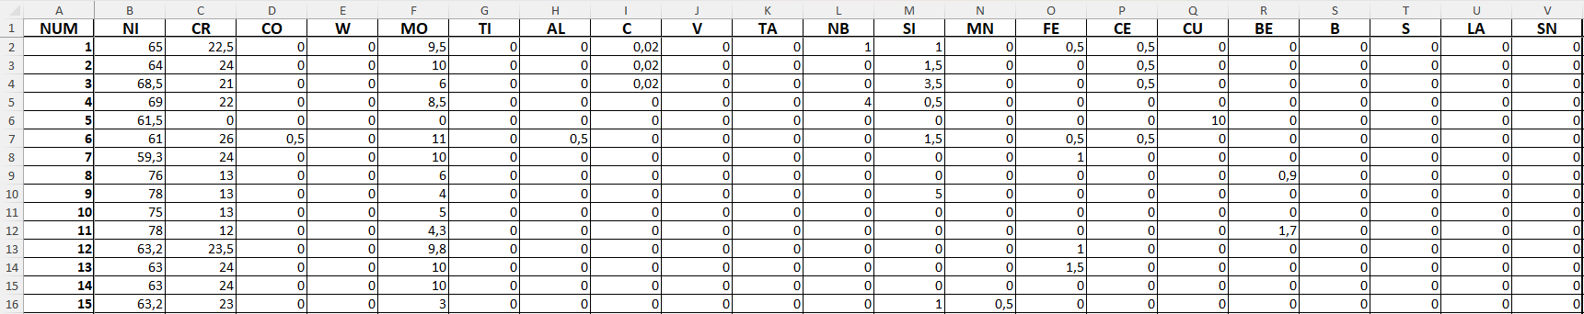
Рисунок 2.1 – Исходные составы
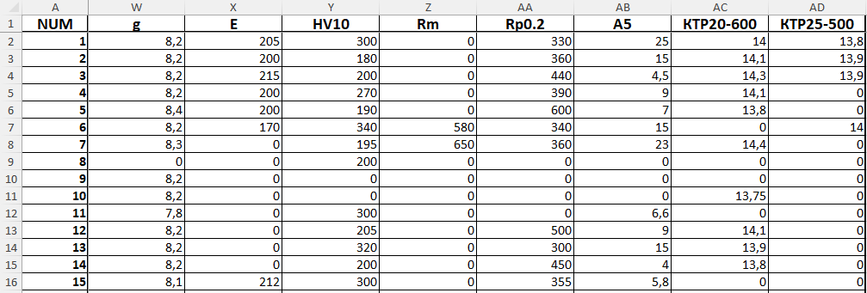
Рисунок 2.2 – Исходные свойства
Загрузим эти данные в «python» в списки с помощью библиотек «pandas» и «openpyxl», как показано на рисунке 2.3.
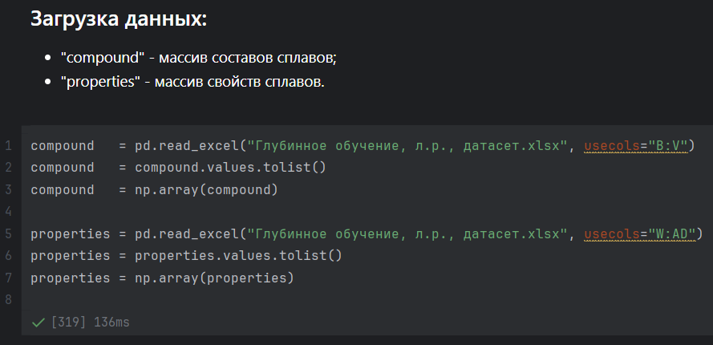
Рисунок 2.3 – Загрузка данных
Далее разделим данные на обучающую и тесовую выборки в соотношении 80 на 20 соответственно функцией «train_test_split» библиотеки «sklearn» (рисунок 2.4).
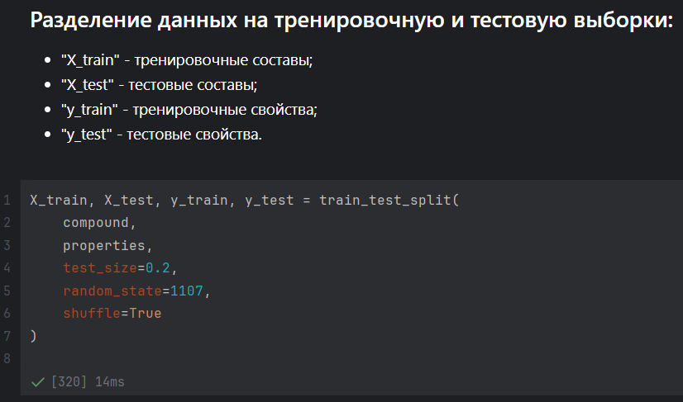
Рисунок 2.4 – Разделение данных
Нормализация данных выполняется с помощью «StandardScaler» из библиотеки «sklearn» так, как приведено на рисунке 2.5. Исходные составы представлены в процентах и имеют единый масштаб, однако свойства материалов различаются по диапазонам на порядки. Без нормализации параметры нейросети будут зависеть от масштаба признаков, что приведёт к доминированию свойств с большими числовыми значениями и замедлит сходимость градиентного спуска.
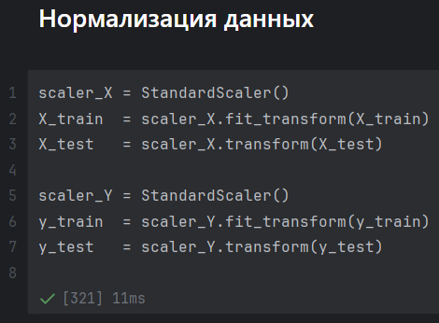
Рисунок 2.5 – Нормализация данных

Анализ и обоснование выбора архитектуры и алгоритмов обучения
Так как данные представлены в виде векторов составов и свойств, то в качестве архитектуры будем использовать полносвязную сеть с 6 слоями со случайными выключениями нейронов, как показано на рисунке 2.6.
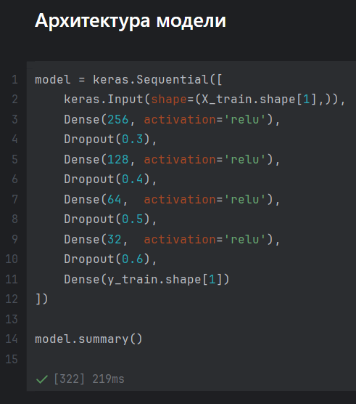
Рисунок 2.6 – Архитектура нейронной сети
Для обучения модели будем использовать (рисунок 2.7):
- Оптимизатор «adam» (adaptive moment estimation):
  - адаптивная скорость обучения – автоматически подбирает шаг для каждого веса, что важно при разнородных свойствах;
  - быстрая сходимость – требует меньше эпох для достижения хорошего результата;
  - устойчивость к шуму – данные реальных сплавов могут содержать погрешности измерений;
  - функция потерь «MSE» (Mean Squared Error):
  - штрафует большие ошибки – важно, так как некоторые свойства критичны для медицины (например, КТР должен совпадать с зубом);
  - гладкая функция – легко оптимизируется градиентным спуском;
  - является стандартом для регрессии – позволяет сравнивать результаты с другими исследованиями;
- метрика «MAE» (Mean Absolute Error):
  - интерпретируемость – показывает ошибку в тех единицах, в каких и измерены свойства.
  - устойчивость к выбросам – если в датасете есть бракованные образцы с аномальными свойствами.
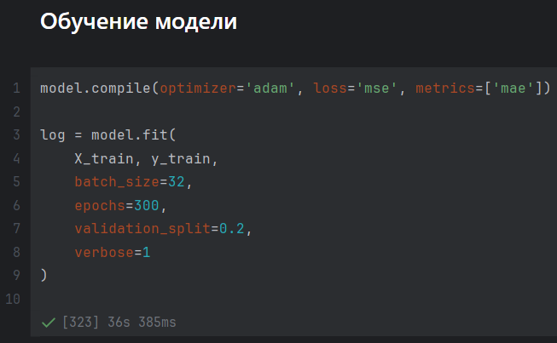
Рисунок 2.7 – Обучение модели

Проведение вычислительных экспериментов
Далее проведем вычислительные эксперименты с разными параметрами. Результаты экспериментов приведены в .

Архитектура | Размер батча | Количество эпох | Результат (потери – точность)
256 – 128 – 64 – 32 | 16 | 10 | 0.74 – 0.71
 |  | 50 | 0.86 – 0.78
 |  | 100 | 0.77 – 0.72
 | 32 | 10 | 0.74 – 0.71
 |  | 50 | 0.71 – 0.69
 |  | 100 | 0.71 – 0.66
 | 64 | 10 | 0.70 – 0.68
 |  | 50 | 0.69 – 0.66
 |  | 100 | 0.69 – 0.66
1024 – 256 – 64 | 16 | 10 | 0.86 – 0.74
 |  | 50 | 0.74 – 0.67
 |  | 100 | 0.76 – 0.67
 | 32 | 10 | 0.97 – 0.68
 |  | 50 | 0.90 – 0.68
 |  | 100 | 0.86 – 0.65
 | 64 | 10 | 0.91 – 0.66
 |  | 50 | 0.87 – 0.66
 |  | 100 | 0.98 – 0.67

Анализ и интерпретация результатов обучения
Был выбран вариант с архитектурой 256 – 128 – 64 – 32, размером батча 16 и количеством эпох 50, так как он показал лучшие результаты.
Для дальнейшего улучшения работы модели можно рассмотреть такие способы, как:
- Увеличение обучающей выборки, так как 220 образцов – это очень мало: можно вносить небольшие изменения в уже имеющиеся примеры, например прибавление / вычитание десятых или сотых к значениям составов и свойств.
- Использование ансамбля из 8 моделей вместо единой [модели], чтобы каждая [модель] отвечала за прогнозирование одного конкретного свойства.
- Улучшение обучающей выборки, так как в ней присутствуют образцы с нулевыми значениями свойств, что может свидетельствовать об отсутствии их исследования для образца.

Вывод
В ходе лабораторной работы мы реализовали нейросетевую модель для прогнозирования свойств медицинских композиционных материалов.

Приложение
Материалы лабораторной работы:
- https://github.com/Cyber-Limon/Deep_learning___Lab – репозиторий с материалами лабораторной работы.

